САНКТ-ПЕТЕРБУРГСКИЙ НАЦИОНАЛЬНЫЙ ИССОЕДОВАТЕЛЬСКИЙ УНИВЕРСИТЕТ ИНФОРМАЦИОННЫХ ТЕХНОЛОГИЙ, МЕХАНИКИ И ОПТИКИ

Факультет «инфокоммуникационных технологий»

Направление подготовки «11.03.02 Инфокоммуникационные технологии и системы связи»

**Практическая работа №8**

**Объявление и реализация класса. Реализация инкапсуляции. Конструкторы и деконструкторы**

Выполнил:

Гололобов Владимир Владимирович

Группа К3120

Проверил:

Марченко Елена Вадимовна

Санкт-Петербург

2019

**Цель работы:** научиться работать со классами в c++

**Ход работы:**

* 1. Был создан проект Practice8_1. В нём был создан класс Student c приватными переменными для атрибутов класса и публичными методами для доступа к приватным полям и установки этих полей

Рисунок 1 – Инициализация класса

* 1. Было произведено создание переменной класса Student, также были считана информация о студенте, и она была присвоена в переменную класса через методы класса

Рисунок 2 – Инициализация и установка переменной

* 1. Было рассчитано среднее значение оценок и результат был сохранён в атрибуте average_score посредством метода set_average_score(). Также полная информация о студенте была выведена на экран

Рисунок 3 – Установка среднего и вывод

* 1. Был создан проект Practice8_2. В нём функции класса из проекта Practice8_1 были реализованы в отдельном файле (Student.cpp)

Рисунок 4 – Реализация функций

* 1. В файле Student.h были указаны прототипы методов

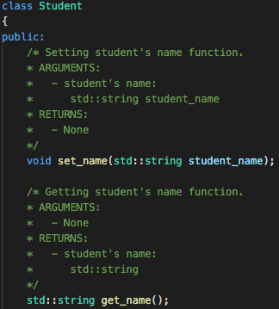

Рисунок 5 – Прототипы функций

* 1. Как и в предыдущем упражнении, был создан объект класса и ему были присвоены имя, фамилия, оценки и средняя оценка
  2. Создание объекта было произведено посредством создания указателя на объект, выделив для него память. Были произведены аналогичные действия с присвоение значений, только для доступа к методам класса теперь используется стрелочка вместо точки

Рисунок 6 – Работа с объектом класса

* 1. Был создан конструктор для класса Student. Он был реализован в файле Student.cpp, а его прототип был вынесен в файл Student.h. Он принимает имя и фамилию человека и сохраняет эти значения в атрибутах класса

Рисунок 7 – Реализация конструктора

* 1. Было осуществлено создание объекта Student при помощи передачи имени и фамилии непосредственно в конструктор

Рисунок 8 – Создание объекта через конструктор

* 1. Была реализована функция сохранения информации и студенте в файл

Рисунок 9 – Сохранение в файл

* 1. Был создан деструктор, который вызывает функцию удаления

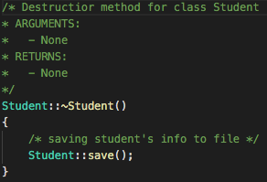

Рисунок 10 – Реализация деструктора

**Вывод:** в ходе работы была изучена работа с классами. Была реализована инкапсуляция (изменение прав доступа), инициализация переменной класса с помощью конструктора и автоматическое удаление её через деструктор